HV-A21
电缆故障测试系统

使
用
说
明
书

武汉超高压科技有限公司

地址：武汉市东西湖区金银潭现代企业城B7栋
电话：027-65655885
传真：027-83805885
网址：www.whehv.com
邮箱: ehv@whehv.com

电缆故障测试仪
产品介绍
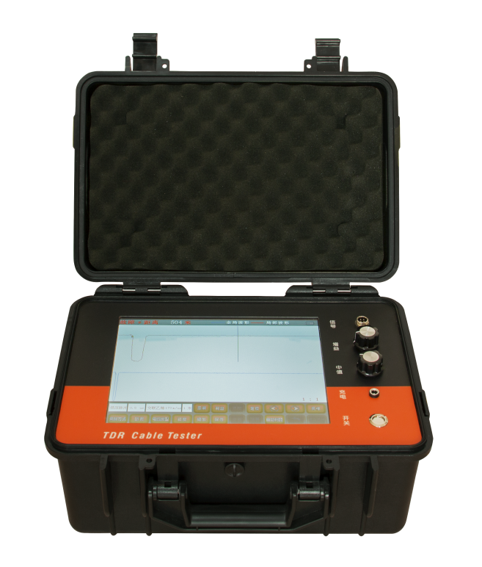
电缆故障测试仪采用了国际最高水平的时域反射（）技术，故障波形自动判距、简单明了，使用方便愉快；整机采用工控塑料机箱，小巧精致，易携带；人机界面友好，即使非专业人员操作，依然可以很快熟悉并使用，高效、准确的完成电缆故障测试工作。
功能特点
- 用于35kV及以下不同等级、不同截面、不同介质及各种材质的电力电缆的各类故障，包括：开路、短路、低阻、高阻泄漏、高阻闪络性故障。
- 可配合高压设备实现传统电缆故障测试的低压脉冲法、冲击闪络法、速度测量法。
- 全中文操作软件和使用界面，子菜单方式和文字提示实现人机互动。
- 工业级10.4寸彩色触摸液晶屏显示，全中文操作软件和使用界面，子菜单方式和文字提示实现人机互动。
- 全局波形和局部波形同步显示，便于整体分析和细节调整。
- 任何高阻故障均呈现最简单的类似低压脉冲短路故障波形特征，极易判读。
- 内置电源供电，在无电源环境中均可长时间使用。
- 体积小、重量轻、使用方便，检测故障成功率和测试精度高。
- 在任何环境下性能稳定，不死机，信号采集高压保护措施安全。
- 内置存储/调出功能，可方便将数据及波形保存或调出重新分析。
- 测试信号提供多种脉冲宽度，无测试盲区。
技术参数
- 采样方法：低压脉冲法、冲击闪络法、速度测量法
- 采样速率：200 MHz、100 MHz、80 MHz、40 MHz、20MHz、10 MHz
- 脉冲宽度：0.05μs、0.1μs、0.2μs、0.5μs、1μs、2μs、8μs
- 冲击高压：35kV及以下
- 测试距离：＜60km
- 分 辨 率：1m
- 测试精度：0.1m
- 显示方式：工业级10.4寸彩色触摸液晶屏
- 操作方式：触摸屏操作、物理旋钮操作
- 工作电源：内置电池供电
- 连续工作：＞4h（亦可使用外接电源使用）
- 储存功能：具有数据存储功能，可存储大量现场波形及数据，并随时调出使用
- 波形分析：所有的高阻故障波形仅表现为低压脉冲法的短路故障波形特征，便于分析卡位
- 波形处理：能将测得的故障点波形与好相的全长开路波形同时显示在屏幕上进行同屏对比和叠加对比，可自动判断故障距离
- 外形尺寸：长365mm×宽265mm×高165mm
- 重 量：3.8kg
产品配置
1 | 电缆故障综合测试仪 | 1台
2 | 专用充电器 | 1只
3 | 信号线 | 1根
4 | 触摸笔 | 1支
5 | 配线包 | 1只
6 | 使用说明书 | 1份
7 | 合格证 | 1张

电缆路径查找信号发射器

简介
本产品配合路径探测接收机（即下节详述的“声磁数显同步定点仪”）能可靠地探测各类地埋电力线缆、金属管道的埋设路径及埋设深度。

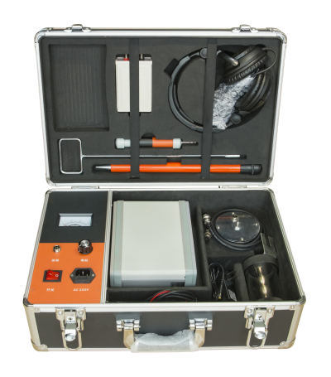
功能特点
由于采用断续的幅度调制15kHz正弦信号，在探测埋地电缆的路径走向及埋设深度时，可有效地抑制工频干扰及电视机行频的同频干扰，提高了现场探测效率。
由于采用幅度调制技术，本发射器不仅适用于传统的差拍式接收机也适用于直放式倍压检波路径接收机。该设备信号输出功率大，可以使所探测的路径距离达10km以上，完全满足国内大多数企业的各类超长度敷设电缆的埋设路径查找工作。

技术指标
1、输出功率：在负载电阻为10Ω时，输出功率大于30W，并且连续可调。
2、工作频率：15kHz
3、工作方式：断续（重复周期1Hz/秒），等幅，调幅（调制频率400～1000Hz）等幅输出适合差拍式接收机，调幅输出适合直放式倍压检波接收机。
4、具有自动过热、过载保护功能，可连续工作8小时以上。
5、工作电源：AC 220V ±10%,50Hz
6、环境条件：温度-20～50℃，湿度小于95%

声磁数显同步定点仪

简介
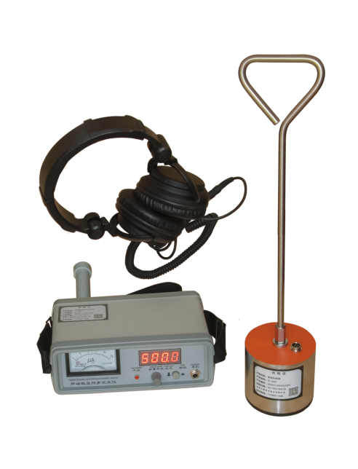
本产品用于埋地电绝缘故障点的快速、精确定位及电缆埋设路径和埋设深度的准确探测。

主要特点
1、用特殊结构的声波振动传感器及低噪声专用器件作前置放大，大大提高了仪器定点和路径探测的灵敏度。在信号处理技术上，用数字显示故障点与传感探头间的距离，极大地消除了定点时的盲目性。
2、缆沟内架空的故障电缆，过去定点时，全电缆的振动声使任何定点仪束手无策，无法判定封闭性故障的具体位置。如今，只要将本仪器传感器探头接触故障电缆或近旁的电缆上，便可精确显示故障距离及方向，毫不费力地快速确定故障位置。
3、工频自适应对消理论及高工频陷波技术，大大加强了在强工频电场环境中对50Hz工频信号的抑制及抗干扰能力，缩小了定点盲区。在仪器功能上，利用声电同步接收显示技术，有效地克服了定点现场环境噪音干扰造成的定点困难问题。尤其是故障距离的数字显示省去了操作员对复杂波形的分析判断，在相当程度上替代了闪测仪的粗测距离功能。对于数百米长的故障电缆，一般不用粗测便可实施定点，真正实现了高效、快速、准确。利用15kHz幅度调制电磁波和幅度检波技术作路径探测和电缆埋设深度测定，避免了原等幅15kHz信号源时电视机行频对定点仪的干扰。
4、操作极其简便，打开电源开关即可，无须换挡和功能选择。结构紧凑、小巧、模块化，便于携带维修，功能强大。

技术参数
1、数显距离：最大500米，最小0.1米。
2、粗测误差小于10%，定点误差为零。
3、电磁通道增益≥110dB。
4、电磁通道接收机灵敏度≤5μV。
5、声音通道音频放大器增益≤120dB。
6、工频抑制能力＞40dB。
7、声电同步显示监听：即现场定点时，数字屏在冲击高压形成的冲击电磁波作用下,重复计数一次，并显示故障距离或满亮(500.0米)。同时，由高阻耳机监听电缆故障点在冲击放电击穿时火花产生的地震波，以便排除环境杂波干扰。
8、声波传感器探头换成15kHz电磁传感探头时，可作电缆路径和电缆埋设深度的精确探测。
9、工作电源：内置可充电池供电，连续工作时长＞12小时。

轻型高压信号产生电源
产品介绍
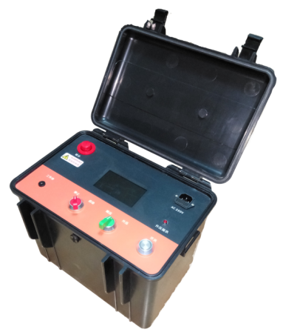
本产品是我公司在长期从事电缆故障测试研究方面最新开发的创新型换代产品，采用大屏幕彩色液晶显示器、指示高压侧真实电压值、具有过压、过流保护，产品的各项性能指标均处于国内领先地位。该产品满足《中华人民共和果电力行业标准，高压试验装置通用技术条件》，主要用于对高、中低压电缆故障测试时做冲击放电试验电源、也可用于电缆、电容器、电机、瓷瓶等的直流耐压试验，是工频高压电源的升级换代产品。
适用范围
适用于35kV及以下电缆故障测试，是电力电缆故障测试中各类高阻性、接地型和疑难电缆故障定位的必备高压信号发生装置，广泛适用于各种电力电缆、路灯电缆、铁路信号电缆、通信电缆的粗测和精确定点，电缆故障测试种类包括各种高阻故障、闪络性故障、低阻接地故障等。

功能特点
- 设备紧凑型设计，软件控制，具有自动升压、稳压功能。
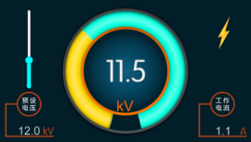
- 智能操作，实时高压动态显示，故障点放电自动指示。
- 系统软件自动判断，具有过流自动保护功能，并及时进行液晶文字提示。
- 工业级4.3寸彩色液晶显示，人机界面友好，数据显示非常直观。
- 功能完善可靠，箱体采用工程塑料绝缘材料，操作安全，体积小、重量轻、接线简单。
- 专用组合接地线设计，避免因人为接线原因引起的工作异常，性能稳定。
- 可连续工作8小时以上。
技术参数
输出电压 | 负直流0～32kV，连续可调
外接电容 | 2uF
冲击能量 | 1024J
放电周期 | min 3S
显示误差 | ≤±2%
显示方式 | 工业级4.3寸彩色液晶屏
工作电源 | AC220V±10%，50Hz，可外置移动电源工作
工作温度 | -10℃～50℃
相对湿度 | ≤90%
输出功率 | 1.5kVA
外形重量 | L360mm×W265mm×H290mm，重量≤15kg
标准配置
1 | 轻型高压信号产生电源 | 1台
2 | 2uF/30kV电容 | 1只
3 | 放电棒 | 1根
4 | 电源线 | 1根
5 | 高压连接线 | 2根
6 | 组合接地线 | 1套
7 | 放电球隙 | 1只
8 | 地仟 | 1根
9 | 线包 | 1只
10 | 使用说明书 | 1份
11 | 合格证 | 1张
系统接线


